Министерство образования Российской Федерации
Государственное образовательное учреждение высшего профессионального образования
“Хабаровский государственный технический университет”

АДМИНИСТРИРОВАНИЕ В ИНФОРМАЦИОННЫХ СЕТЯХ

ЛАБОРАТОРНАЯ РАБОТА № 8
Методические указания к выполнению лабораторной работы № 8
для студентов специальности 071900 “Информационные системы
и технологии”

Хабаровск
Издательство ХГТУ
2003
УДК 681.58:681.32

Администрирование в информационных сетях: Методические указания к выполнению лабораторной работы № 8 для студентов специальности 071900 «Информационные системы и технологии» / Сост. Г. К. Конопелько, Д. Г. Конопелько – Хабаровск: Изд-во Хабар. гос. техн. ун-та, 2003. – 12 с.

Методические указания составлены на кафедре «Автоматика и системотехника». В них приводятся задание на лабораторную работу работу, требования по оформлению отчета, а также общие сведения. Приводится перечень рекомендованной литературы, необходимой для выполнения задания.
Печатается в соответствии с решениями кафедры "Автоматика и системотехника" и методического совета института информационных технологий.

© Издательство Хабаровского государственного технического университета, 2003

Установка и настройка ActivePerl для Windows

Цель работы: освоить процедуру установки и настройки ActivePerl для Windows.
Введение

Практическое задание выполняется в локальной сети на рабочей станции с операционной системой Windows 95/98, 2000, XP или более поздней.

Порядок выполнения лабораторной работы
1. Подготовка и допуск к работе
К выполнению лабораторной работы допускаются студенты, которые подготовились к работе и имеют не более двух невыполненных предыдущих заданий.

Перед работой студент должен:
- предъявить преподавателю полностью оформленный отчет о предыдущей работе;
- ответить на вопросы преподавателя.
К работе не допускаются студенты, которые не выполнили одно из вышеперечисленных требований.

2. Отчёт по работе должен содержать следующее:
- Текст задания.
- Перечень всех использованных в лабораторной работе команд и инструкций.
- Вывод по работе.

Общие сведения

Следующим после установки web-сервера шагом на пути создания Web-приложения является установка и настройка интерпретируемого языка Perl. Программу установки можно свободно скопировать с сайта компании ActiveState (http://www.activestate.com/) либо воспользоваться дистрибутивом (\ActivePerl 5.22e). Программный продукт данного разработчика является наиболее распространенным, имеет поддержку под различные платформы, прост в применении и регулярно выходят новые версии, несущие в себе большую функциональную насыщенность. Программа устанавливается с помощью стандартных диалогов, разработанных фирмой InstallShield Corporation, поэтому сложностей с данной процедурой быть не должно. Однако во время инсталляции программа предложит выбрать нужные компоненты – их набор определяется требованиями разрабатываемой программы (рис. 1). По умолчанию выбраны все компоненты, что в принципе можно оставить без изменений. В такой комплектации программа потребует на жестком диске порядка 20 Мб свободного пространства.
После выбора необходимых компонент для продолжения установки необходимо нажать на кнопку Next >. В новом диалоговом окне программа предложит зарегистрировать файловые расширения .pl в программе просмотра Web-страниц, т.е. браузере и непосредственно на самом Web-сервере, а также добавить путь до папки, в которую будет установлена программа к переменной окружения %Path%. Рекомендуется согласиться с этим и предоставить программе установки такую возможность (рис. 2).

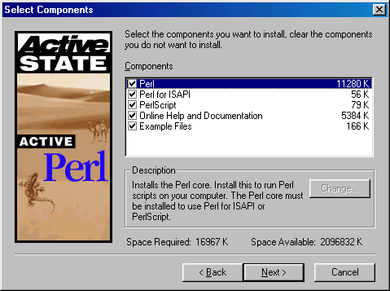

Рис. 1. Выбор устанавливаемых компонент ActivePerl 5.22e

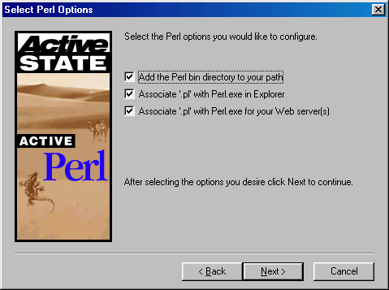

Рис. 2. Выбор параметров, которые нужно настроить в ходе установки ActivePerl

На следующем этапе установки программа запросит подтверждение на регистрацию файлов с расширением .pl* с программным модулем PerlIS.dll, входящим в поставку ActivePerl (рис. 3). С этим также следует согласиться, если, конечно, нет необходимости обрабатывать файлы с этим расширение с помощью других программ.

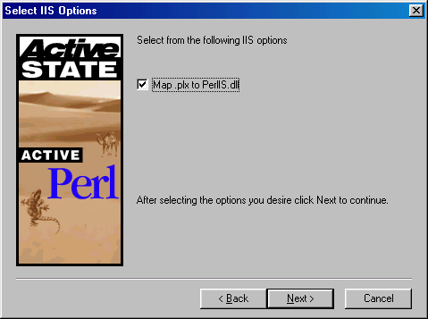

Рис. 3. Диалог подтверждения регистрации файлов с расширением .pl с программным модулем PerlIS.dll

Далее следует стандартная процедура выбора названия программной группы, в которую будут помещены ярлыки для запуска программы и просмотра документации, а также копирование файлов и настройка необходимых модулей программой установки. После того, как программа скопирует файлы на диск, появится окно, в котором будет предложено внести изменения в файл autoexec.bat. Можно согласиться и предоставить программе самой внести изменения, сохранить измененный файл под именем autoexec.ap, либо вообще отказаться от каких либо действий. После нажатия на кнопку Next > программа установки произведет еще некоторые изменения в системе и в конце выдаст сообщение о необходимости перезагрузки системы. Прежде чем приступать к работе непосредственно с самим ActivePerl, компьютер обязательно нужно перезагрузить. После перезагрузки компьютера необходимо настроить систему для работы ActivePerl. Это производится путем внесения некоторых изменений в системный реестр Windows. Для этого нужно нажать на кнопку Пуск и выбрать пункт Выполнить…. В появившемся окне набрать команду regedit и нажать ОК. Запустится программа редактирования реестра Windows. Далее в левой половине окна по древовидной структуре нужно найти раздел HKEY_LOCAL_MACHINE\ System\CurrentControlSet\Services\W3Svc\Parameters\Script Map.
После этого – нажать на иконку Script Map, в правой части окна появится список параметров (рис. 4). Теперь необходимо нажать на правую кнопку «мыши» и в появившемся контекстном меню выбрать Создать->Строковый параметр. Во вновь появившемся параметре написать расширение файлов .cgi и нажать на Enter. Далее либо снова нажать на клавишу Enter, либо дважды кликнуть по созданному параметру «мышью». Откроется окно Изменение строкового параметра, в котором в поле Значение нужно ввести Х:\perl\bin\perl.exe %s %s, где Х-имя диска, на который устанавливался ActivePerl (рис. 5). После этого повторить эту же процедуру, но для расширения файлов .pl. После данных действий необходимо перезагрузить компьютер, что вновь измененные параметры вступили в силу.
Теперь ActivePerl полностью готов к работе, в чем можно убедиться, проведя небольшой тест. В папке X:\InetPub\Scripts необходимо создать файл с именем, например, test.cgi. Для этого через проводник или через Мой компьютер нужно перейти в эту папку, затем нажать на правую кнопку «мыши», выбрать в появившемся контекстном меню пункт Создать и далее Текстовый документ. После этого ввести имя файла и нажать на клавишу Enter. При этом появится окно, изображенное на рис. 6. Для создания файла с расширением, отличающимся от .txt, необходимо нажать на кнопку Да. Теперь, чтобы отредактировать вновь созданный файл, нужно нажать на нем правой кнопкой «мыши» и выбрать Открыть с помощью… Откроется окно со списком зарегистрированных в системе Windows программ, в котором нужно выбрать Блокнот или другой текстовый редактор и нажать на кнопку ОК. Когда редактор запустится, то в редактируемом файле нужно прописать две строки:
print "Content-type: text/html\n\n";
print "Hello world.\n";
после чего файл сохранить и закрыть. Теперь, чтобы просмотреть плоды своего труда, можно запустить Internet Explorer и в адресной строке ввести следующее: http://your.server.com/Scripts/test.cgi, где your.server.com – адрес компьютера или его сетевое имя (в нашем случае – home01). После этого нажать на Enter, либо на кнопку Переход, и, если все было сделано правильно, браузер покажет то, что изображено на рис. 7, в противном случае - выдаст сообщение об ошибке.
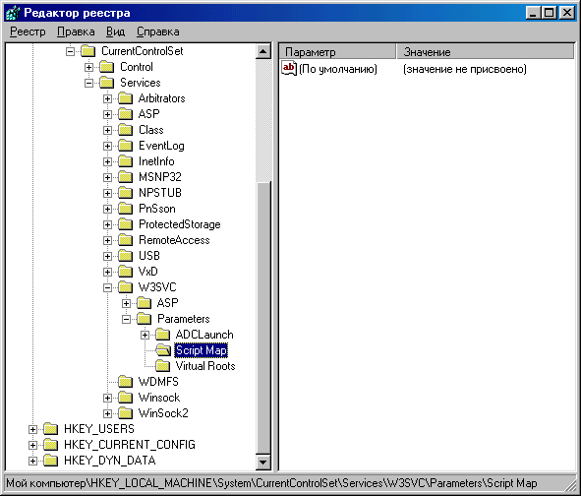

Рис. 4. Редактор системного реестра Windows
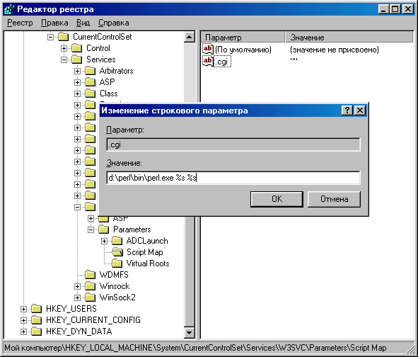

Рис. 5. Добавление нового параметра в реестр Windowы

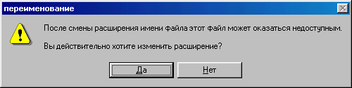

Рис. 6. Переименование файла

Если результат положительный, то теперь можно переходить к следующему этапу – установке InterBase.

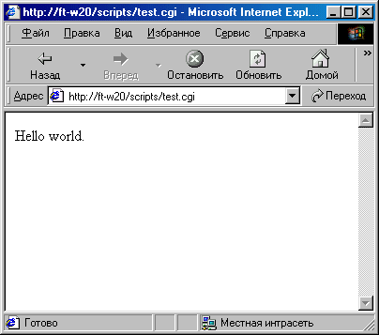

Рис. 7. Тест выполнения cgi-скрипта

Задание на лабораторную работу

- Установить и настроить Active Perl для Windows.
- Продемонстрировать выполнение тестового примера преподавателю.

Контрольные вопросы

- Назначение ActivePerl.
- Взаимодействие CGI-скриптов с web-сервером.

Библиографический список

  - Шумаков П. В. Delphi 3 и создание приложений баз данных / П. В. Шумаков. – М.: Нолидж, 1999. – 320 c.
  - «Microsoft Knowledge Base», Web-сервер корпорации Microsoft, http://www.microsoft.com/rus/support/kbrus.htm
  - Маслов В. В. «Введение в Perl», Web-сервер Citforum http://www.citforum.ru/ internet/perl_tut/ index.shtml
  - Федосеева А. «Спецификация языка Perl», Web-сервер Citforum http://www.citforum.ru/database/cnit/p2.shtml
- Чекалов А. «Прагматический подход к разработке приложений Web баз данных», Web-сервер Citforum http://www.citforum.ru/internet/webdbapp/ index.shtml
- Встроенная справочная система операционной системы Windows.

АДМИНИСРИРОВАНИЕ В ИНФОРМАЦИОННЫХ СЕТЯХ

Методические указания к выполнению лабораторной работы № 8
для студентов специальности 071900 «Информационные системы и технологии»

Конопелько Геннадий Константинович,
Конопелько Денис Геннадьевич

Главный редактор Л. А. Суевалова
Редактор ____________
Компьютерная верстка Д. Г. Конопелько

Подписано в печать . Формат 60х84 1/16.
Бумага писчая. Гарнитура “Таймс”. Печать офсетная. Усл. печ. л.Х,ХХ
Тираж 100 экз. Заказ .

Издательcво Хабаровского государственного
технического университета.
680035, Хабаровск, ул. Тихоокеанская, 136.

Отдел оперативной полиграфии издательства
Хабаровского государственного технического
университета.
680035, Хабаровск, ул. Тихоокеанская, 136.

